實驗報告

N96041101 黃偉鑫

**環境:**  
作業系統: Windows 10

使用語言:Python 3.5

Python library: numpy 、PIL、glob、io、os

必要檔案:

train.db、hw01-test.tif

**實驗步驟:**

1. 先從moodle下載train.db及hw01-test.tif，解壓縮train.db準備training
2. 直接執行 python hw2.py

**實驗結果:**

**讀取att_faces全部的檔案並算出Average Face**

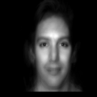

**Test face扣除 Average Face**

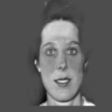

**抓取eginface,k=5** 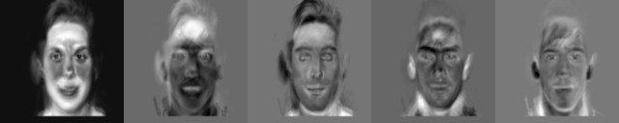

**抓取eginface,k=10**

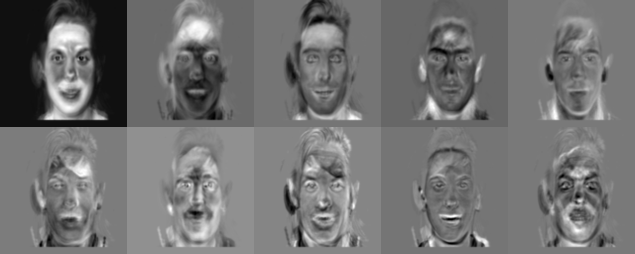

**抓取eginface,k=15**

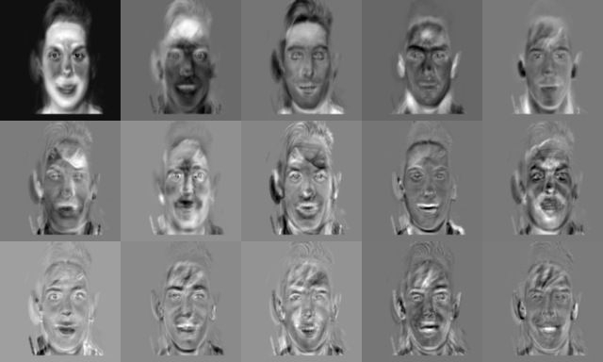

**抓取eginface,k=20**

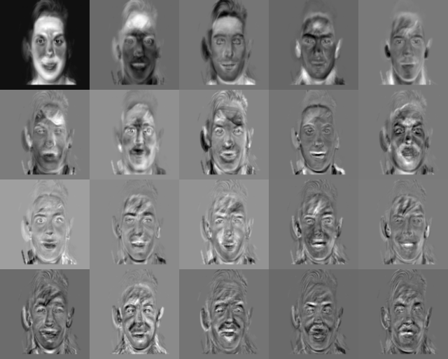

**以不同的k值重組成原始圖片**

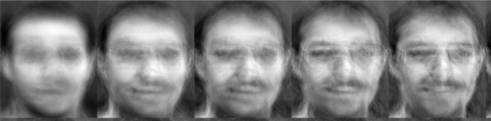 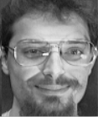

**實驗心得:**

經過這次的實驗發現可以將多張人臉以及表情做分析，當越多的素材可以分析時，所經pca算出來的向量就越有價值。其中當k值給的越高，所得的向量越多維，這樣當你進行重組出來的照片，就能越接近原始圖片，所算出的pnsr值就越低，代表兩張圖越相似。